PRETENDENTA PIETEIKUMS
Nosaukums
Reģistrācijas numurs
Bankas nosaukums
Bankas konta numurs
SWIFT kods
Kontaktinformācijā (e-pasts, tālruņa numurs)

TEHNISKĀ SPECIFIKĀCIJA UN TEHNISKAIS PIEDĀVĀJUMS
Storz savienojumi
Nr.  p.k. | Pasūtītāja prasības pretendentam (specifikācija) | Pretendenta tehniskais piedāvājums (detalizēts apraksts, aizpilda pretendents)
Pāreja Storz DN125 uz Storz A.
Darba spiediens ne mazāk kā 16 bar. Pāreja jāsavienojas pielietojot roku spēku un nepieļaujot patvaļīgu atvienošanos. Komplektā ar pārejai atbilstošiem gumijas blīvgredzeniem.
Savienojuma galviņām jāsavienojas pielietojot roku spēku un nepieļaujot patvaļīgu atvienošanos.
Informatīvais attēls:

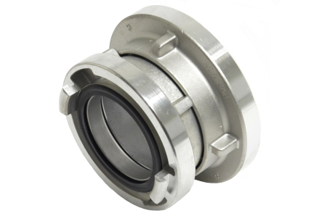
Pāreja Storz DN150 uz Storz A.
Darba spiediens ne mazāk kā 16 bar. Pāreja jāsavienojas pielietojot roku spēku un nepieļaujot patvaļīgu atvienošanos. Komplektā ar pārejai atbilstošiem gumijas blīvgredzeniem.
Savienojuma galviņām jāsavienojas pielietojot roku spēku un nepieļaujot patvaļīgu atvienošanos.
Informatīvais attēls:

Savienojums ar iekšējo vītni. “Storz” DN150 tipa savienojums ar trīs savienojuma ausīm un iekšējo cauruļvītni, vītnes garums ne mazāks kā 15 mm. Paredzēts spiedienam ne mazāk kā 16 bar. Komplektā ar savienojumam atbilstošu gumijas blīvgredzenu.
Vītnes izmērs:
G6.
Informatīvie attēli:
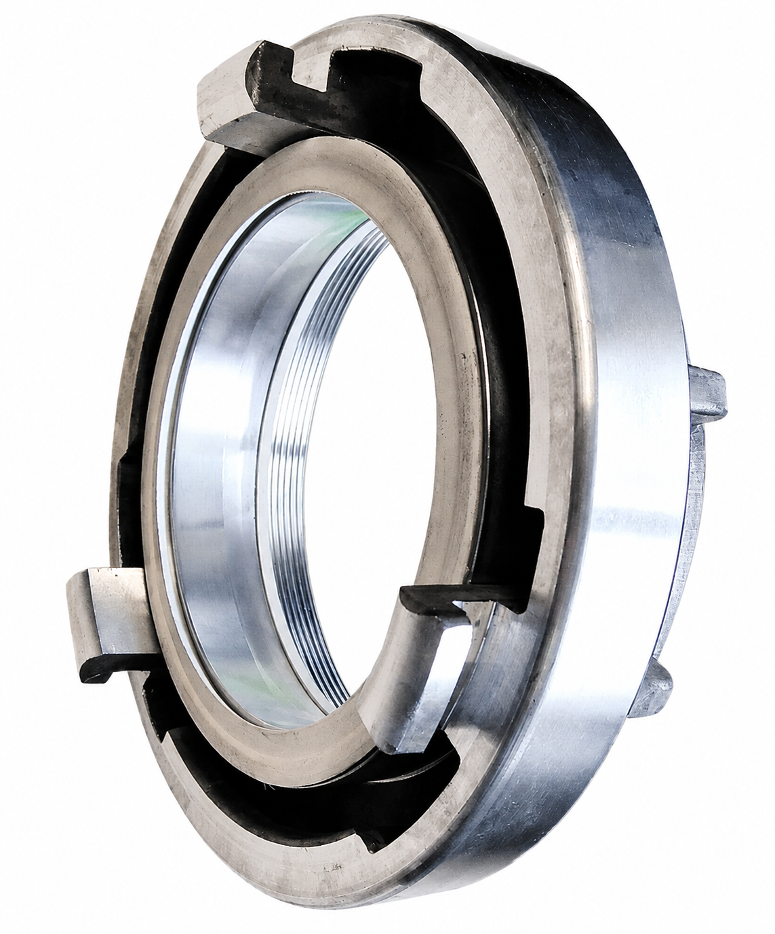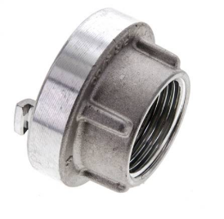
 | Precei jābūt jaunai un nelietotai.
Garantija:
Ne mazāk kā 24 mēneši no piegādes brīža.
Piegādes adrese:
Rīgas teritorijas robežās, konkrētu adresi iepriekš saskaņojot ar Pasūtītāju.
 | Piegādes laiks: Ne vēlāk kā 30 dienu laikā no pasūtījuma veikšanas dienas.

FINANŠU PIEDĀVĀJUMS
Finanšu piedāvājuma cenā ietilpt visas ar tehniskajā specifikācijā noteikto prasību izpildi saistītās izmaksas, kā arī visas ar to netieši saistītās izmaksas.
Nr.p.k. | Preces nosaukums | Cena EUR bez PVN | Skaits | Summa kopā EUR bez PVN
 | Pāreja Storz DN125 uz Storz A |  | 2
 | Pāreja Storz DN150 uz Storz A |  | 10
 | Savienojums ar iekšējo vītni. “Storz” DN150 |  | 11
 | Summa kopā EUR bez PVN
 | PVN 21%
 | Summa kopā EUR ar PVN

Norēķinu kārtība: ne vēlāk kā 30 dienu laikā pēc preces piegādes dienas.
Piegādes adrese: Rīgas teritorijas robežās, konkrētu adresi iepriekš saskaņojot ar Pasūtītāju.
Piegādes termiņš: 30 dienu laikā no pasūtījuma veikšanas dienas.

Piedāvājumu iesniegšanas termiņš: līdz 19.08.2026.

Pretendenta tehnisko piedāvājumu nosūtīt uz e-pasta adresi:
martins.iders-bankovs@vugd.gov.lv
Jautājumu vai neskaidrību gadījumā zvanīt pa tālruni. +371 26016035

